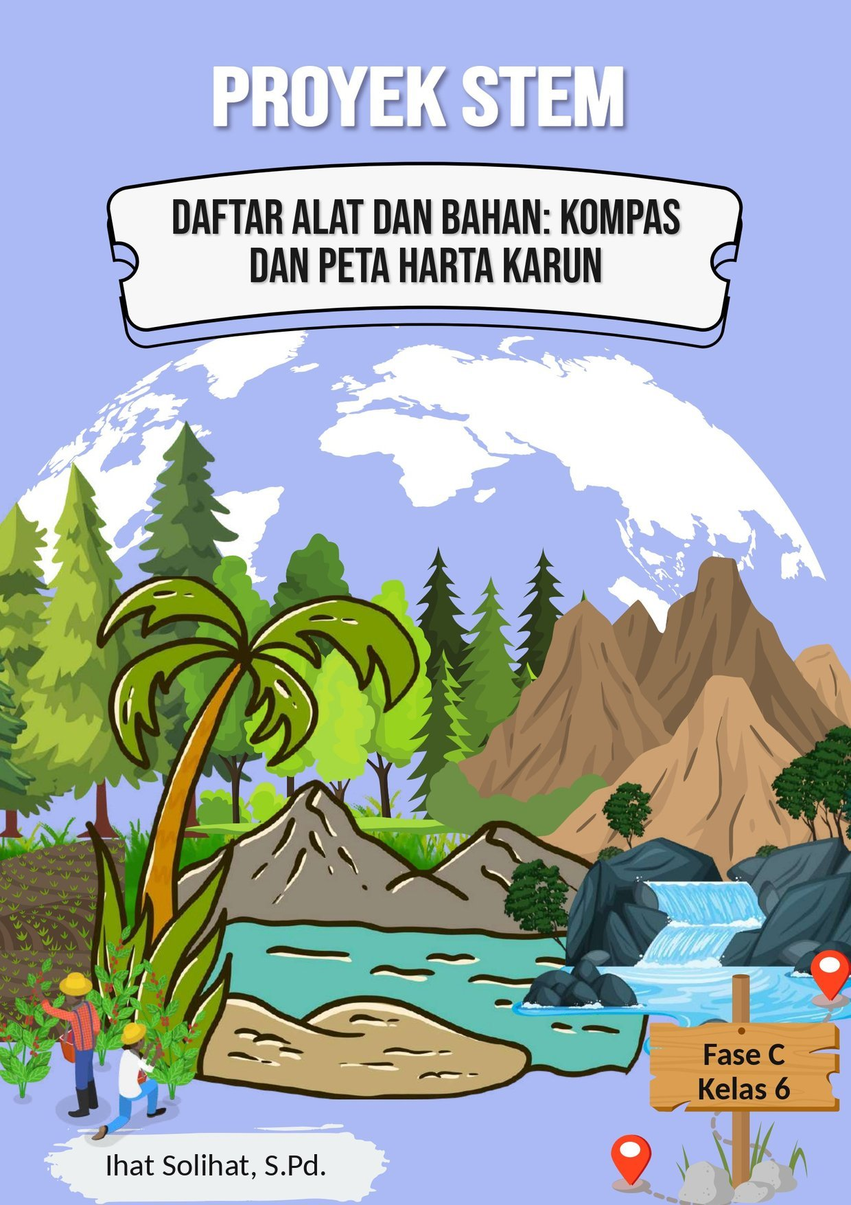
SDN PANGLAYUNGAN
DAFTAR ALAT DAN BAHAN — PROYEK STEM
“Kompas dan Peta Harta Karun”
Kelas 6 — Daftar Alat dan Bahan Proyek STEM Semester 1
1. INFORMASI PROYEK
Fase / Jenjang: Fase C — Kelas 6 SD
Jadwal Pelaksanaan: Selasa / Kamis — sesuai jadwal Kelas 6
Bentuk Kelompok: Kelompok kecil (3-4 siswa)
2. DAFTAR ALAT DAN BAHAN
ALAT | BAHAN
• Busur derajat  • Penggaris  • Jarum jahit  • Wadah kecil (gabus/sterofoam) | • Magnet batang/donat  • Sterofoam tipis (alas jarum mengambang)  • Air (untuk wadah kompas apung)  • Karton untuk peta  • Spidol/pensil warna  • Benang
Catatan: Jarum perlu digosokkan searah pada magnet ±20-30 kali agar termagnetisasi cukup kuat sebelum diapungkan.
3. RINGKASAN ALAT DAN BAHAN LINTAS PROYEK STEM
RINGKASAN: ALAT YANG DIGUNAKAN BERULANG (TIDAK HABIS PAKAI)
Alat berikut dapat disiapkan sebagai inventaris sekolah karena digunakan berulang di beberapa proyek/kelas: penggaris/meteran, gunting/alat potong, sendok/sendok pengaduk, stopwatch atau jam, gelas ukur atau wadah bening, corong, dan saringan/kertas saring. Alat-alat ini disarankan disimpan dalam satu kotak alat STEM sekolah yang dapat dipinjam-pakai antar kelas sesuai jadwal proyek.
RINGKASAN: BAHAN HABIS PAKAI YANG PERLU PENGADAAN RUTIN
Bahan berikut habis terpakai setiap pelaksanaan sehingga perlu dianggarkan dan diadakan ulang setiap kali proyek berjalan: es batu, air, susu cair, gula, garam (kasar dan halus), pasir, kertas label/kertas saring, benang, serta kardus/kertas bekas dan wadah plastik bekas yang dapat dikumpulkan dari rumah siswa untuk menekan biaya.

Mengetahui,  Kepala SDN Panglayungan,  Kundang Warman, S.Pd.  NIP. 19690307 200501 1 007 | Cidugaleun, 13 Juli 2026  Guru Kelas 6,  Ihat Solihat, S.Pd.  NIP. 19710314 200801 2 008

